B) Conception du support – Le jeu de dames

- Modèle MVC (Model, View, Controller)

Notre projet suite le modèle MVC :

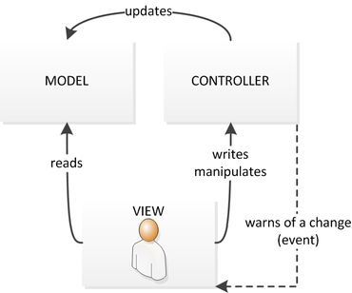
Schéma modèle MVC (Model View Controller)

- Model
Il s’agit des classes où sont stockées les
données du jeu.
Classes Game, Checkerboard et Player (voir partie II - Le jeu)
2) View
Il s’agit de l’interface graphique visible par l’utilisateur (voir partie III – le graphisme).
- Controller
Il s’agit des classes faisant le lien entre l’interface graphique (l’utilisateur) et le jeu en lieu même (voir partie III – Le graphisme).

- Le jeu

La structure de notre code concernant le fonctionnement en lui-même n’utilise que les classes Game, Checkerboard et Player selon de schéma suivant :

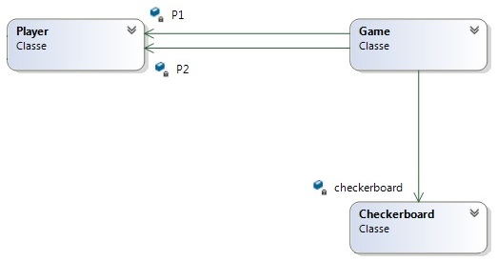
Diagramme de classe

Au cours de l’exécution, le jeu comporte un seul instance de classe Game auquel est associé un instance de classe Checkerboard et 2 instances de classes Player.

Les méthodes de la classe Game coordonnent le déroulement du jeu, celles de la classe Player exécute les actions propres à chaque joueur tandis que celle de la classe Checkerboard exécutent les requêtes demandées sur le plateau de jeu.

III) Le graphisme

(Baptiste)

C) Intelligence Artificielle

I) Les algorithmes MinMax et NegaMax

- Présentation

  - fonction de coût

Une fonction de coût associée au damiers à un moment précis de la partie, définie la situation comme bonne ou mauvaise pour l’un des deux joueurs.

Cette définition se fait sous forme numérique, plus la valeur eest élevée, plus la situation est avantageuse.

Dans un premier temps, nous avons défini une fonction de coût comparant le nombre de pions du joueur avec le joueur adversaire en donnant une plus grande importance aux dames :
Exemple : valeur d’un pion = 1
Valeur d’une dame = 3

// IMPR ECRAN D’UN PLATEAU

Si l’on se considère comme le joueur blanc, nous avons X1 pions et Y1 dames alors que les noirs ont X2 pions et Y2 dames.

La valeur de la fonction de coût est donc :

Fonction de coût = (Nombre de pions blancs * valeur d’un pion + nombre de dames blanches * valeur d’une dame) – (nombre de pions noirs * valeur d’un pion + nombre de dames noires * valeur d’une dame)
= X1*1 + Y1*3 – (X2*1 + Y2*3)
= valeur

La valeur étant positive la situation est avantageuse. Plus la valeur est élevée, plus la situation est avantageuse.

  - MinMax

L’algorithme MinMax est applicable à des jeux à deux joueurs sans hasard ou chaque joueur joue alternativement.

Le déroulement du jeu peut être représenter par un arbre :

// IMPR ECRAN ARBRE AVEC MIN MAX SANS VALUE ET JOUEURS

La racine de l’arbre est la situation initiale.
A chaque profondeur correspondant un tour de jeu, alternativement joueur 1 et joueur 2.
Chaque nœud est une situation potentielle. Chaque arc représente le mouvement ayant permis de passer d’une situation à une autre.

À chaque feuille est calculée la fonction de coût associée à la situation.

// IMPR ECRAN ARBRE AVEC MIN MAX AVEC VALUE SUR FEUILLE ET JOUEURS

La valeur associée à un situation finale (une feuille) est ensuite remontée jusqu’à la racine en supposant que l’on choisisse la solution qui njous avantage le plus et que l’adversaire choisisse la solution qui nous avantage le moins.

// IMPR ECRAN ARBRE AVEC MIN MAX AVEC TOUTE LES VALUE ET JOUEURS ET CHOIX MIN MAX

La valeur arrivée à la racine est la meilleure situation possible. Le premier arc du chemin allant de la rfacine à la feuille la plus avantageuse (ayant été remontée jusqu’à la racine) est le mouvement à réaliser.
  - Negamax

L’évaluation se faisant selon les mêmes critères pour les 2 joueurs, la valeur trouvée pour un même damier selon que l’on se considère comme un joueur est égal à l’inverse de celle trouvée si l’on se considérait comme l’autre joueur.

Exemple :

// IMPR ECRAN D’UN PLATEAU

Fonction de coût pour les blancs = X = X
Fonction de coût pour les noirs = -X = -X

Selon l’algorithme MinMax, si l’on se considère comme le joueur blanc et comme l’on simule l’action du joueur noir pour cette situation, il fait prendre celle qui est la moins avantageuse. En supposant que le joueur puisse comparer avec une situation de valeur Y, il va choisir : Min(X,Y)

L’algorithme NegaMax remplace la valeur de la fonction coût par son inverse dans le cas où il s’agit d’une simulation d’un tour de jeu de l’adversaire. La valeur de la fonction est donc à chaque en fonction du jour pour qui c’est le tour de jeu.

L’algorithme NegaMax ne va donc plus choisir le alternativement la situation la plus avantageuse puis la moins avantageuse pour nous. Il va toujours choisir la solution la plus avantageuse pour le joueur à qui c’est le tour de joueur.

// IMPR ECRAN ARBRE AVEC NEGAMAX AVEC TOUTE LES VALUE ET JOUEURS ET CHOIX MAX MAX

L’algorithme NegaMax est donc une variante le l’algorithme MinMax permettant de toujours choisir le maximum au lieu d’alterner entre minimum et maximum.

Il a pour seul but de simplifier l’implémentation.

- Implémentation

Voici le pseudo langage de l’agorithme NegaMax :

function negamax(node, depth, color) {
if depth = 0 or node is a terminal node
return color * the heuristic value of node
bestValue := -infini
foreach child of node
val := -negamax(child, depth - 1, -color)
bestValue := max( bestValue, val )
return bestValue
}

//Initial call for Player A's root node
rootNodeValue := negamax( rootNode, depth, 1)

//Initial call for Player B's root node
rootNodeValue := -negamax( rootNode, depth, -1)

Notre algorithme est donc une application de l’algorithme Negamax a notre jeu de dames :
- node = Il s’agit des nœud de l’arbre = les damiers
- depth = il s’agit de la profondeur restant à parcourir
- color = il s’agit du joueur à qui c’est le tour de jeu = blanc/noir = 1/-1
- Node is a terminal node = lorsque qu’un noeud est une feuille de l’arbre = lorsque la profondeur maximale a été atteinte ou que le damier admet un gagnant ou une égalité
- The heuristic value of node = la valeur de la fonction de coût
- bestValue = la valeur de fonction de coût maximale actuellement trouvée parmi les nœuds fils
- foreach child of node = pour chaque fils du noeud = pour chaque mouvements possibles par le joueur à qui c’est le tour de jeu sur le damiers
- val := -negamax(child, depth - 1, -color) = appel récursif de la fonction NegaMax pour chaque fils et inversement de la valeur de retour pour adapter la valeur au fait que le noeud actuelle est un joueur différent.
- bestValue := max( bestValue, val ) = sélection de la valeur maximale
- return bestValue = on retourne la valeur maximale

